
CEMP – Centro Educacional Marapendi

Nota:

_______

Nome: ______________________________________________ Data: ___/06/2026.
Professor(a): Márcia 6 º Ano do Ensino Fundamental II
QUESTIONÁRIO DE GEOGRAFIA 2º Trimestre

O interior da Terra é considerado um grande enigma por sua complexidade e dificuldade de pesquisa-lo. O conhecimento que temos foi construído com base em pesquisas realizadas em sua superfície e em observações de fenômenos naturais. Nesse contexto, realize as atividades que seguem.
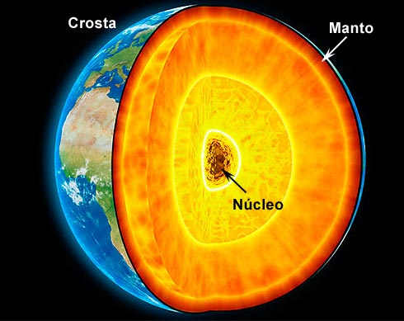
- observe a imagem e identifique e caracterize as estruturas da Terra.

- A crosta terrestre é a menor camada em espessura do planeta Terra. Ela é dividida nas porções continentais e oceânicas e possui um papel fundamental no desenvolvimento das atividades humanas. A crosta terrestre também é chamada de___________________________________________.

- A camada intermediária do planeta Terra é a de maior espessura, sendo formada por diferentes tipos de rochas, que sofrem influências das altas temperaturas internas do planeta. Essa camada recebe o nome de ___________________________________________.

- O ______________________ é um composto pastoso formado pela liquefação das rochas no interior do planeta Terra, em especial no manto. Por meio do seu resfriamento, são formadas as rochas ígneas.

- O núcleo é a camada mais interna do planeta Terra. Com relação ao núcleo, assinale a afirmativa correta.
A) O núcleo é dividido em três porções em razão da sua composição.
B) O núcleo é formado basicamente por ferro e níquel.
C) O núcleo está localizado logo abaixo da crosta terrestre.
D) O núcleo possui uma parte externa sólida e extremamente rígida.
E) O núcleo possui uma parte interna líquida formada por magma.

- Considere as afirmações abaixo, sobre os tipos de rochas encontrados na crosta terrestre e assinale V ou F.

( ) I. Rochas ígneas, formadas pela solidificação do magma em profundidade, são chamadas de intrusivas.
( ) II. Rochas sedimentares são formadas a partir da deposição e da compactação de fragmentos de outras rochas da superfície terrestre que sofreram intemperismo e erosão.
( ) III. Rochas metamórficas são formadas a partir da transformação de rochas preexistentes.

- Releia com atenção a página 93 e descreva a teoria da Deriva continental explicando a imagem do supercontinente Pangeia.

- Quando a Teoria proposta em 1912 por Alfred Wegener foi confirmada? Como passou a ser chamada desde então?

- O que são fósseis?

- Em que tipo de rochas os fósseis são encontrados?

- Explique a importância dos fósseis para a ciência.

